Муниципальное бюджетное общеобразовательное учреждение гимназия №7.

Изобразительное искусство.

Кукла-оберег

Зайчик-на-пальчик

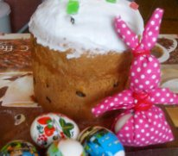
Выполнила:
Андриенко Софья, 11лет
Учитель:
Андриенко Нина Евгеньевна.

г. Хабаровск, Россия

Содержание
- Цель проекта.
- Задачи проекта.
- Обоснование выбора темы.
- Ожидаемые результаты.
- История куклы-оберега и значение.
- Этапы работы над проектом.
- Полученный результат.
- Список литературы.

1.Цель проекта
Создание куклы Зайчик-на-пальчик своими руками.

2.Задачи проекта.
1). Узнать какие бывают куклы-обереги.
2). Познакомиться с историей пасхального зайчика.
3). Познакомится с технологией изготовления игровой куклы
Зайчик-на-пальчик.
4). Научиться изготавливать куклу Зайчик-на-пальчик своими руками.
3.Обоснование выбора темы проекта
Пасха - время, которое нужно проводить в кругу семьи и близких людей, празднуя приход весны и начала новой жизни после зимы. Также это время, когда дети и взрослые дарят различные подарки друг другу. Куклу Зайчик-на-пальчик я трансформирую в Пасхального зайчика и подарю своей бабушке.
История пасхального кролика берет начало ещё в дохристианской Германии, когда люди поклонялись языческим богам. Почиталась тогда богиня весны и плодородия Остара. День весеннего равноденствия был её праздником, а символом этого праздника стал кролик как самое плодовитое животное, символизирующее рождаемость.

4.Ожидаемые результаты
- Получить знания в области традиций народных кукол-оберегов.
- Сделать куклу Зайчик-на-пальчик своими руками.

5.История куклы-оберега и значение.

Еще с древнейших языческих времен люди делали кукол. Согласно мифологическому сознанию, тряпичная кукла – это магический предмет, являющийся посредником общения между человеком и иным миром.
Куклы изготавливались из сена, свежескошенной травы, ветоши золы и дерева. Когда делали кукол, то не пользовались иглой и ножницами, лоскуты, из которых они состоят, соединяли между собой с помощью узелков и нитей. В каждой такой кукле мудрость и сила предков.
Например: Кукла Травница-кубышка защищала от дурного сглаза, чистила и хранила правильную энергетику, как в доме, так и на всех членах семьи.
Куклу оберег Пеленашку создавала будущая мать для своего еще не родившегося малыша. Главной особенностью куклы было то, что делали ее без иголки.
Кукла Желанница -это универсальный оберег, способный исполнить ваше самое заветное желание.
Зайчик-на пальчик – игровая кукла, которая делалась детям с 3-х лет. Это и друг ребенка и его оберег. В старину давали игрушку детям, когда уходили из дома, чтобы оставаясь один, ребенок не скучал и ему не было страшно.
К зайчику можно обратиться, как к другу, поговорить с ним или просто поиграть, а еще можно доверить ему свои секреты, пожаловаться, если обидели – и он никому не расскажет. Да и взрослым можно поговорить с таким зайчиком, так как не всегда можно рассказать, что тебя тревожит близкому человеку.
Как и у всех славянских кукол-оберегов у зайки нет "лица". Считалось, что, имея выражение лица, кукла приобретала душу и теряла свою таинственность, магичность и обережные свойства.

6.Этапы работы над проектом
1) Выбор материала

Схема обдумывания.

Нитки
Бумага
Глина
Ткань

Зайчик-на-пальчик

Из четырех подходящих материалов для изготовления куклы-зайчика, я выбрала ткань, потому что такую простую народную игрушку можно сделать быстро и без иголки. Она наиболее легкая по изготовлению и может подходить для подарка-сувенира или игрушки.

- Последовательность изготовления куклы Зайчик-на-пальчик:

Делается эта кукла из прямоугольного кусочка ткани размером с ладонь. Ткань для зайчика-помощника лучше не резать ножницами, а оторвать. Ещё приготовьте нитку длиной 40-50 см. А удобнее мотать нить прямо с катушки или с клубка, а потом отрывать. Сколько уйдет, столько уйдет, и обрывков не будет.
Рис. 1-2. Ткань складываем вдвое по длине, лицевой стороной наружу. С одного края (со стороны сгиба) закладываем угол ткани внутрь (рис.2). Примерно посередине наклонной линии собираем ткань в пучок и туго перевязываем одним концом нити. Другой конец нити (длинный) не обрываем. У нас получились заячьи уши. Их уже можно расправить.

Рис. 3-5. Теперь делаем голову-мордочку. Чуть ниже ушек ткань собираем в пучок и снова перевязываем оставшимся концом нити, закрепляем нить петлёй. Голова Зайчика готова. Внутрь мордочки можно положить немного ветоши, ваты или обрезки ниток, чтобы мордочка была кругленькой.

Рис. 6-8. Подвернув края, оставшийся свободным край ткани скручиваем в тугую скрутку назад, примерно на третью часть длины лоскута (рис.6-7). И эту скрутку прикладываем к шее Зайчика сзади(рис.8). Это будут руки. Теперь оставшимся концом нити привязываем руки к туловищу, накладывая нить крест-накрест. Последней петлёй закрепляем нитку на поясе зайчика(рис.9). Оставшийся конец нити можно либо откусить, либо спрятать внутри ткани.
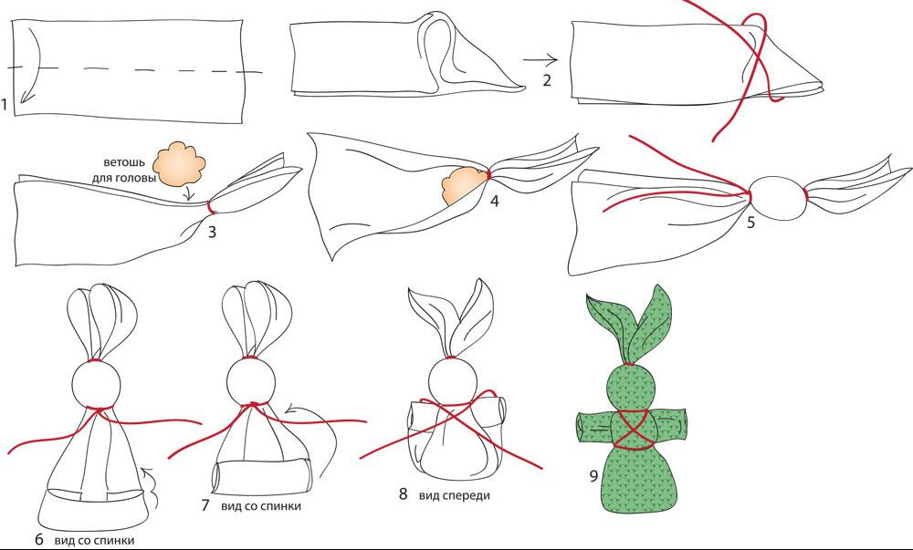
7.Полученный результат.

На праздник Пасху я вложила в нижнюю часть пасхального зайчика яйцо и подарила своей бабушке. Моя работа ей понравилась. Качеством своей куклы я осталась довольна.

8.Список литературы.
- Берстенева Е.В., Догаева Н. Кукольный сундучок.
- http://grimuar.ru/zashita/kukly/slavyanskie-kuklyi-oberegi.html
- http://www.maam.ru/detskijsad/starinaja-igrushka-zaichik-na-palchik-master-klas-s-roditeljami.htmlэ

9.Иллюстрации
- Берстенева Е.В., Догаева Н. Кукольный сундучок. (схема)

